Pendayagunaan Sumber Daya Air

POLA PERGERAKAN ALIRAN DI MUARA SUNGAI MUSI DENGAN MENGGUNAKAN PROGRAM MIKE-21 FLOW MODEL
Achmad Syarifudin^{1*}, Eka Puji Agustini²
¹Program Studi Teknik Sipil, Universitas Bina Darma
²Program Studi Ilmu Komputer, Universitas Bina Darma
*syarifachmad6080@yahoo.co.id

Pemasukan: …………….. Perbaikan: ……………….. Diterima: ……………….

Abstrak
Sungai Musi merupakan sungai terbesar dengan panjang lebih dari 750 kilometer dan lebar rata-rata 540 meter dimana lebar maksimum 1.350 meter berada di sekitar Pulau Kemaro. Pada dasarnya, sedimentasi yang terjadi di Sungai Musi memang termasuk sedimentasi tingkat tinggi disebabkan adanya pertemuan arus antara Sungai Musi dan arus laut di selat Bangka. Kondisi pendangkalan sungai Musi kian parah karena endapan lumpur mencapai sekitar 40 cm per bulan. Bahkan, volume endapan bisa mencapai 2,5 juta meter³. Sepanjang alur pelayaran Sungai Musi dari Pelabuhan Boom Baru hingga selat Bangka terdapat 13 titik pendangkalan.
Empat titik sudah sangat rawan, karena pendangkalan mencapai 4 meter. Lokasi yang cukup rawan itu yakni di Pulau Payung bagian utara dan Muara Jaram, sedangkan lokasi yang mengalami pendangkalan paling parah antara lain di ambang luar, muara selat Jaran dan perairan bagian Selatan Pulau Payung serta sedimentasi alur mencapai 7 km, sehingga kapal yang melintasi alur Sungai Musi harus berpedoman pada pasang surut air yang terjadi.
Penelitian ini dilakukan dengan pendekatan model perangkat lunak MIKE-21 Flow Model dan hasil yang didapatkan dari penelitian ini adalah pola pergerakan aliran antara lain arah dan kecepatan arus serta model hidrodinamika kedalaman sungai mulai dari pada ambang luar Sungai Musi sampai dengan Sungai Musi yang terpengaruh air pasang surut.
_________________________________________________________________
Kata kunci : pergerakkan aliran, program MIKE-21 FM, arah dan kecepatan arus

LATAR BELAKANG

Sungai Musi yang merupakan sungai terbesar dengan panjang 750 kilometer dan lebar rata-rata 540 meter (lebar terpanjang 1.350 meter) berada di sekitar Pulau Kemaro dan (lebar terpendek 250 meter) berlokasi di sekitar Jembatan Musi II. Sungai Musi memiliki dua pulau yaitu Kembaro (Kemaro) dan Kerto. Ketiga sungai besar lainnya adalah Sungai Komering dengan lebar rata-rata 236 meter, Sungai Ogan dengan lebar rata-rata 211 meter dan Sungai Keramasan dengan lebar rata-rata 103 meter (Dinas PU BM & PSDA kota Palembang, 2012).

Sungai Musi tak hanya dimanfaatkan oleh penduduk sekitar saja . tetapi juga oleh perusahaan-perusahaan besar yang terletak di sepanjang aliran sungai Musi. Mereka menggunakan sungai Musi untuk mengirimkan produk-produk dan mendatangkan bahan baku melalui kapal. Sehingga banyak kapal-kapal besar dan bahkan sangat besar yang mondar-mandir di sungai Musi ini. Beberapa perusahaan yang terdapat di sepanjang sungai Musi adalah PT. Pertamina, PT. Pupuk Sriwijaya (PUSRI), Wilmar Group dan Pelabuhan Boom Baru, dan Pelabuhan Kapal Ferry di 35 ilir. Peranan sungai Musi yang sangat vital dalam kehidupan sehingga di sebut urat nadi kota Palembang saat ini mulai di hantui berbagai masalah, salah satu permasalahannya yaitu terjadinya pendangkalan sungai yang terus meningkat setiap tahunnya. Tentu hal ini sangat merugikan Pemerintah Provinsi Sumatera Selatan, apalagi saat ini Provinsi Sumatera Selatan sedang gencar-gencarnya menarik minat investor untuk menanam modal dalam bernagai sektor bisnis di Sumatera Selatan. Pada dasarnya, sedimentasi yang terjadi di sungai Musi memang termasuk sedimentasi tingkat tinggi disebabkan adanya pertemuan arus angtara sungai Musi dan arus laut di selat Bangka.

Kondisi pendangkalan sungai Musi kian parah karena endapan lumpur mencapai sekitar 40 cm per bulan. Bahkan, volume endapan bisa mencapai 2,5 juta meter³. Sepanjang alur pelayaran Sungai Musi dari Pelabuhan Boombaru hingga selat Bangka terdapat 13 titik pendangkalan. Empat titik sudah sangat rawan, karena pendangkalan mencapai 4 meter. Lokasi yang cukup rawan itu yakni di Pulau Payung bagian utara dan Muara Jaram, sedangkan lokasi yang mengalami pendangkalan paling parah antara lain di ambang luar, muara selat jaran dan perairan bagian Selatan Pulau paying serta panjang sedimentasi itu bisa mencapai 7 km. sehingga Kapal-kapal yang melintasi sungai Musi harus berpedoman pada pasang surut Air Sungai Musi.

METODOLOGI STUDI
Penelitian ini akan dilaksanakan dengan pemodelan dan simulasi pola arus serta transpor sedimen di perairan Selat Bangka pada posisi 2.07º – 2.38º LS dan 104.85º – 105.17º BT. Lokasi penelitian seperti pada Gambar 3.1.
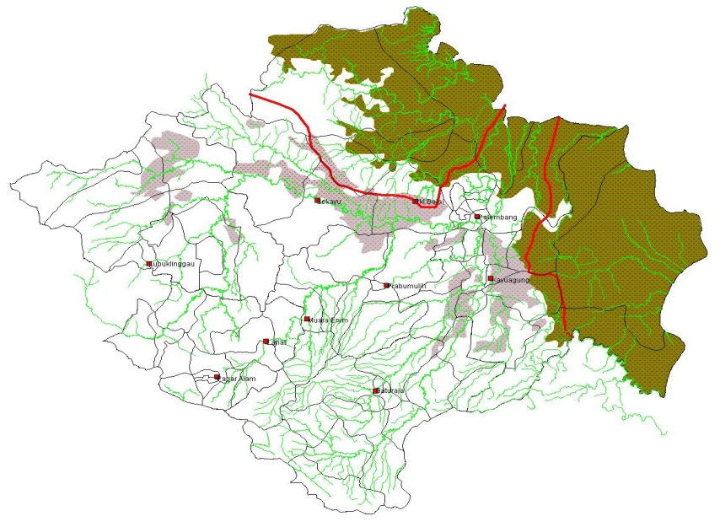

Gambar 1. Peta Lokasi Penelitian (Sumber: BPSDA, 2010)
ALAT DAN BAHAN
Alat yang akan digunakan dalam penelitian ini antara lain seperti pada Tabel 1. berikut
Tabel 1. Daftar alat yang digunakan dalam penelitian
No. | Nama Alat | Banyaknya | Kegunaan
1 | Alat Tulis | 2 buah | Alat bantu menulis hasil pencatatan data
2 | Komputer (RAM 2 GB) | 1 unit | Melakukan pemodelan secara umum\
3 | Printer | 1 unit | Menampilkan tulisan dalam bentuk laporan
4 | Software MIKE-21 Model, MS-Excel, | 1 buah | Untuk melakukan pemodelan dan pengolahan data
5 | Dongle (lisensi program) | 1 buah | Untuk mengaktifkan software MIKE-21 Flow Model
6 | Laptop dan Printer | 1 buah | Membantu dalam pembuatan laporan
Data yang digunakan dalam analisis seperti pada Tabel 2 berdasarkan jenis, sifat, sumber dan satuan dari data.

Tabel 2 Jenis dan Sumber Data yang Diperlukan
No | Jenis data | Sifat Data |  | Sumber | Satuan
 |  | P | S
1 | Pasang surut | √ |  | Lapangan | m
2 | Batimetri |  | √ | Bakorsurtanal/Pelindo | m
3 | Arah dan kecepatan arus | √ |  | Lapangan | ( º ) dan m/s
4 | Debit Sungai | √ |  | Lapangan | m³/s
5 | Arah dan kecepatan angin |  | √ | BMG | ( º ) dan m/s
6 | Sedimen dasar | √ |  | Lapangan | mm atau φ
7 | Konsentrasi sedimen tersuspensi (TSS) | √ |  | Lapangan | mg/l
8 | Debit sedimen dari sungai | √ |  | Lapangan | gr/s
Keterangan : P = Primer; S= Sekunder

Simulasi Program MIKE-21 FM
MIKE-21 Hydrodynamic Module (HD Module) adalah model matematika untuk menghitung perilaku hidrodinamika air terhadap berbagai macam fungsi gaya, misalnya kondisi angin tertentu dan muka air yang sudah ditentukan di open model boundary. HD Module mensimulasi perbedaan muka air dan arus dalam menghadapi berbagai fungsi gaya di danau, estuari, dan pantai.

HASIL STUDI DAN PEMBAHASAN
Output Model Hidrodinamika
Setelah semua syarat batas (boundary condition) terpenuhi di dalam pemodelan, maka hasil keluaran model Global pada ambang luar sungai Musi seperti pada Gambar 2, 3 dan 4 seperti di bawah ini.

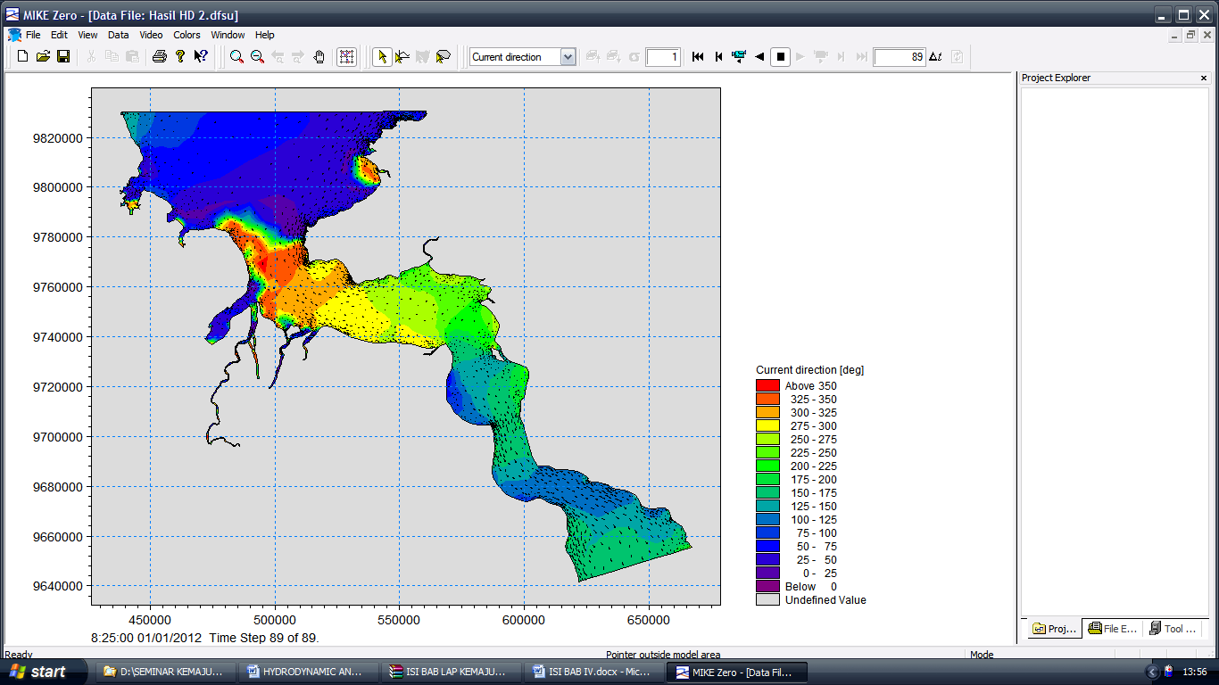

Gambar 2. Model hidrodinamika arah kecepatan air sungai

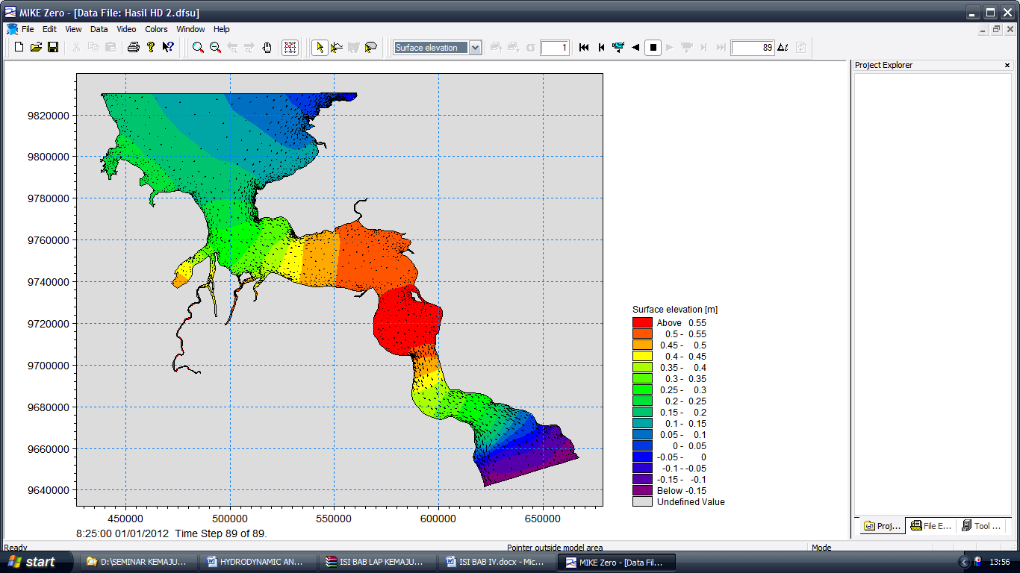

Gambar 3. Model hidrodinamika elevasi permukaan aliran sungai
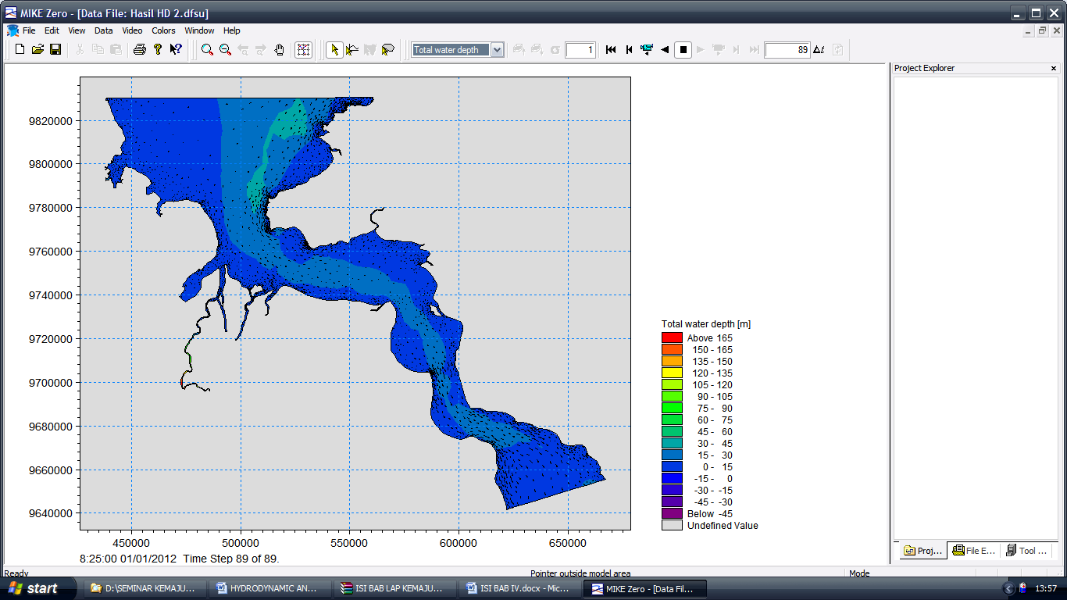

Gambar 4. Model hidrodinamika total kedalaman aliran sungai

KESIMPULAN DAN REKOMENDASI
Dari hasil analisis dari penelitian ini dapat disimpulkan program MIKE-21 FM dapat digunakan untuk mensimulasi pergerakkan aliran di Sungai Musi dimana :
- Arah kecepatan terbesar terjadi pada muara sungai Musi yaitu berkisar antara 300-350 derajat,
- Elevasi permukaan ambang luar sungai Musi berkisar antara 0,20 m – 0,40 m, hal ini akan berdampak terhadap daerah bebas bagi kapal untuk melakukan pergerakkan secara baik dan aman,
- Kedalaman air total terjadi sebesar 15 – 30 m sehingga berpengaruh terhadap alur pergerakkan kapal yang masuk ke sungai Musi secara keseluruhan.
Sebagai rekomendasi dari penelitian ini adalah perlu dilakukan kajian yang lebih detail tentang korelasi pergerakkan sedimen serta gerakkan kapal terhadap banyaknya sedimen di sungai Musi.

UCAPAN TERIMA KASIH
Disampaikan ucapan terima kasih kepada Kepala Balai Besar Wilayah Sungai VIII, Ir. Bistok Simanjuntak, Dipl. HE dan Ir. H. Hendri, M.Si serta Prof. Ir. H. Bochari Rachman, M.Sc, Rektor Universitas Bina Darma Palembang, Prof. Dr. H. Zainuddin Ismail, MM, Wakil Rektor I dan Dr. Sunda Ariana, MM, M.Pd, Wakil Rektor II Universitas Bina Darma Palembang yang berkenan memberikan izin serta bantuan kepada penulis terutama dalam penyiapan data sehingga makalah ini dapat diselesaikan.

REFERENSI
Hartoyo Suprianto, Sumarjo Gatot Irianto, Robiyanto H. Susanto, and FX BartSchult. Suryadi, 2006, Potential and constrains of water management measures for tidal lowlands in South Sumatra. Case study in a pilot area Telang I. In proceedings of the 9th Inter- Regional Confrence on water environment. Enviro water, Concept for Water management and multifunctional land uses in lowlands, Delft, the Netherlands.
Harinaldi, 2005, Principles of Statistics for Engineering and Science, Erland Jakarta, Indonesia
Indarto, 2010, Hydrology, Basic Theory and Application Model Example Hydrology, PT. Earth Literacy, Jakarta, Indonesia Joint Working Group, Ministry of Public Works and Rijkwaterstaat., 2005. Technical Guidelines On Tidal Lowland Development. Volume II: Water Management.
Munir, S, 2010, Role of sediment transport in operation and maintenance of supply and demand based irrigation canals, PhD Thesis UNESCO-IHE, Delft, The Netherlands
Paudel, 2010,Role of sediment in the design and management of irrigation canals, Sunsari Morang Irrigation Scheme, Nepal, PhD Thesis, UNESCO-IHE, Delft, The Netherlands
Schultz, B and Vries, W.S., 1993. 15th Congress on Irrigation and Drainage: Water Management in the Next Century: Q.45 R.17: Some Typical Aspects of Maintenance Drainage Systems in Flat Areas. The Hague
Schultz, E. 1993. Land and Water Development: Finding a balance between implementation, management and sustainability. IHE Delft. Netherlands
Schultz, B, Zimmer, D, and Vlotman, W.F., 2007. Drainage under Increasing and Changing Requirements. The Journal of the International Commission on Irrigation and Drainage. John Wiley and Sons Ltd
Supriyanto, H., 2004. Where do We Stand on Swamplands Development. Regional Teaching Seminar on Tidal Lowlands
Supriyanto, H, Irianto, S.G, Susanto, R.H, Suryadi, F.X, Schultz, B., 2006. Potentials and Constraints of Water Management Measures for Tidal Lowlands in South Sumatera. Case Study in a Pilot Area in Telang I. In Proceedings 9th Inter-Regional Conference on Environment-Water. Delft.The Netherlands
Suryadi, F.X, October 1996. Soil and Water Management Strategies for Tidal Lowlands in Indonesia. Netherlands, A.A. Balkema, Rotterdam. The Netherlands
Suryadi, F.X, 2004. Pengembangan Daerah Rawa Pasang Surut di Sumatera Selatan, Pengalaman Pengembangan Daerah Rawa dan O&P Telang I.Land and Water Management Tidal Lowlands
Suryadi, F.X, 2007. Lecture Notes. Unsteady Flow. Unesco IHE. The Netherlands
Warga Dalam, Djajamurni, 2008, policy development and management of swamp (now and in the future), Papers in the Workshop on the Strengthening of Tidal Lowland Development (STLD), Jakarta. Indonesia

